Projekt der AG Kirche&Geld

Die Kollektenkarte – „UnScheinBar“


Wozu Kollektenkarten?
- Sie sind ein dauerhaftes Angebot an die Gottesdienstbesucher, sich auch Kollekten für den Lohnsteuerjahresausgleich bescheinigen lassen zu können.
- Gelingt es einer Gemeinde zu kommunizieren, die zu erwartende Steuerersparnis auf die Kollekte aufzuschlagen, möchte sich auch eine entsprechende Steigerung der Kollekte einstellen.
- Die Kollektenkarte ist ansprechend gestaltet und gedacht als dauerhafte Alternative zu den namentlich gekennzeichneten Spendentüten, die in manchen Gemeinden seit Jahren genutzt werden.
- Durch eine gute Werbung in der Gemeinde könnten die Kollektenkarten eine größere Verbreitung erfahren als die herkömmlichen Spendentüten für Kollekten.
- Die Kollektenkarte ist wegen der aufwendigen Herstellungsweise über viele Jahre hin wieder verwendbar.
- Durch diese Aktion bekommen wir eine neue Gelegenheit, die Bedeutung von Kollekten neu zu thematisieren und wichtig zu machen.
- Vielleicht ist die Kollektenkarte eine Chance, Kinder und Jugendliche „spielerisch“ an die Kollekte heranzuführen.
- … nicht zuletzt ist die Kollektenkarte auch eine „Visitenkarte“ der sie ausgebenden Gemeinde.

Kollektenkarte „UnScheinBar“ – welche Erfahrungen?
- Die Erfahrungen anderer Kirchen besagen, dass durch das Angebot von Kollektenkarte und durch intensive Werbung in der Gemeinde Kollekten auch steigerbar sind ... (Thüringische Landeskirche)
- Um in unserer Kirche eigene Erfahrungen zu sammeln, startete die AG Kirche&Geld am 1. Advent 2007 in zwei Pilotgemeinden (Witten und Duisburg) mit einem Probelauf:
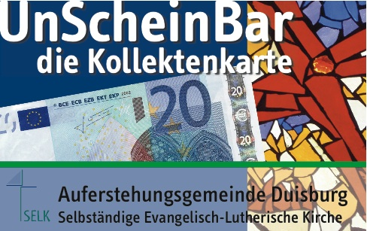
Erfahrungen in Duisburg und Witten (seit der Adventszeit 2007):
- Die Akzeptanz der Kollektenkarten ist in beiden Gemeinden sehr hoch. Man kann sagen, dass fast alle, die den Gottesdienst regelmäßig besuchen und zur Lohn- und Einkommenssteuer veranlagt werden, Kollektenkarten erwerben.
- Der Anteil der Kollektenkarten an den eingesammelten Kollekten beträgt durchschnittlich 60%. An manchen Sonntagen ist kaum Bargeld in der Kollekte. Sollten Gemeindeglieder Auslagen aus der Kollekte erstattet bekommen, ist das wegen des geringeren Baranteils der Kollekte gelegentlich schwierig.
- Im Blick auf die gesamte Gemeinde haben sich rund 20% der Familien auf den Erwerb der Kollektenkarten eingelassen.
- Die Duisburger Gemeinde, mit rund 160 Gemeindegliedern, hat im Berichtszeitraum Kollektenkarten im Wert von ca. 4300,-- € verkauft. Die Wittener Gemeinde mit rund 1050 Gemeindegliedern hat in derselben Zeit Kollektenkarten im Wert von 6300,-- € verkauft.
Je nach Kollektenaufkommen einer Gemeinde können diese Jahreswerte natürlich deutlich abweichen.
- Das gesamte Kollektenaufkommen konnte im Berichtszeitraum noch nicht nachweisbar gesteigert werden. Allerdings ist auch die erreicht Steuerersparnis noch nicht unmittelbar greifbar geworden, da erst jetzt die Spendenbescheinigungen erstellt und den Finanzämtern vorgelegt werden.
Zudem macht es Sinn, das Angebot der Kollektenkarten im Rahmen von Gemeindekreisen und der Gemeindeversammlung ausgiebig zu thematisieren und dafür zu werben. Die Verantwortlichen beider Projektgemeinden gehen aber davon aus, dass sich mit der Zeit die Kollektenkarten weiter durchsetzen und dass viele auch bereit sein werden, die Steuerersparnis an die Gemeinde weiterzugeben. Das wird aber erst die Zukunft erweisen.
- Zur Aufbewahrung der Kollektenkartenvorräte wird empfohlen, einen besonders sicheren Ort zu wählen; etwa einen Stahlschrank oder ähnliches. Es handelt sich zwar nicht um Bargeld, aber doch um einen erheblichen Wert für die Gemeinde. Der allgemein zugängliche Sakristeischrank gilt als kein guter Aufbewahrungsort.

Aufwand für die Gemeinde
- Einrichtung eines internen (!) Kontos: „Kollektenkarten“
- Alle verkauften Kollektenkarten werden diesem (internen) Konto gutgeschrieben.
- Die Sonntagskollekte wird gezählt, wie sonst auch; nur werden die eingelegten Kollektenkarten extra gezählt und für den am Sonntag bekannt gegebenen Kollektenzweck gebucht; es erfolgt eine entsprechende Umbuchung vom (internen) Kollektenkartenkonto.
- Sollten sich z.B. Kollektenkarten in einer Kollekte für die Lutherische Kirchenmission befinden, muss der in die Kollekte eingelegte Wert aller Kollektenkarte vom Sonderkonto „Kollektenkarte“ nach Bleckmar überwiesen werden.
  - Diese Weiterleitung ist durch ein Gutachten des Finanzamtes Hannover gedeckt. Einzige Voraussetzung für diese Verfahrensweise ist, dass der Empfänger die Gemeinnützigkeit hat; in diesem Fall reicht es also aus, dass die so nach Bleckmar gehende Kollekte als Spende in der gebenden Gemeinde bescheinigt wurde.
- Die Gemeinde sollte – wie es in Duisburg und Witten seit einem Jahr geschieht – die Kollektenkarte sonntäglich anbieten. Der Name des Käufers der Kollektenkarten und der erworbene Kartenwert werden sofort in einer Liste eingetragen. (Man könnte zur Sicherheit die Eintragung in der Liste durch den Spender gegenzeichnen lassen.) Die Bescheinigung der Spende erfolgt dann im Rahmen der üblichen Jahreszuwendungsbescheinigungen; so wurde in Witten verfahren. – Wir hatten vor Projektbeginn gedacht, gleich an Ort und Stelle eine Spendenbescheinigung auszustellen, doch diese Idee erwies sich als nicht praktikabel (vgl. Text Rückseite Kollektenkarte, s.u.).
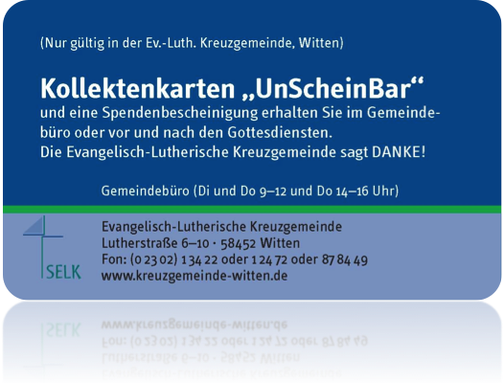
- Durch eine gute Werbung in der Gemeinde besteht die Chance, das Thema „Kollekten“ neu ins Bewusstsein der Gemeindeglieder zu rücken.

Kosten für die einzelne Gemeinde
- Die Kollektenkarten, wie sie in Witten und Duisburg verwendet werden, stehen der Qualität und Haltbarkeit der Checkkarten von Bankinstituten in nichts nach. Gutes, zumal in kleiner Auflage, hat allerdings seinen Preis. So betragen die Herstellungskosten rund 1,50 €. Allerdings konnten wir für die bisher produzierte Auflage für die Projektgemeinden die Kosten schon auf 1,-- € senken; zuzüglich 32,-- € für die Maschineneinrichtung einer Kartensorte und zuzüglich Mehrwertsteuer. (Bei den zu erwartenden Stückzahlen einer Kartensorte für unsere Gemeinden lassen sich bei den uns bekannten Herstellern kaum noch günstigere Preise, bei gleicher Qualität, erzielen.)
- Wenn man allerdings bedenkt, dass die Qualität der Karten eine Nutzung für viele Jahre verspricht, scheint die Investition allemal vertretbar und sinnvoll.
- Es ist zu hoffen, dass nach Bekanntwerden dieses Berichts, und nach der Entscheidung einiger Gemeinden für die Kollektenkarten, eine größere Bestellung möglich wird, die sich günstig auf die Kosten auswirken.
- Entsprechende Meldungen / Bestellungswünsche an: zuehlke@selk.de

Staffelung der € – Werte
- Zur Ermittlung der benötigten Anzahl von einem Kollektenkartenwert, sollte die Gemeinde über einen kurzen Zeitraum die in die Kollekte eingelegten Schein- und Münzwerte erfassen, um den Bedarf der einzelnen Werte ermessen zu können. Ferner lassen sich kaum Voraussagen treffen, wie hoch die Kartenkäufe ausfallen und in welchem Zeitraum die Karten wieder „ausgegeben“ (d.h. in die Kollekte eingelegt) werden. Erfahrungsgemäß wurden für durchschnittlich 50,-- € Kollektenkarten erworben und binnen 1-2 Monaten wieder ausgegeben. Aber hier werden die Gepflogenheiten und die durchschnittliche Höhe der Kollekten in den Gemeinden sehr unterschiedlich und kaum vergleichbar sein.
Kollektenkarte „Wert“ | Anzahl der Kollekten-karten
0,50 € | 50
1,-- € | 50
2,-- € | 100
5,-- € | 150
10,-- € | 50
20,-- € | 25
50,-- € und mehr | nt. nachgefragt
Die kleine Tabelle wäre ausreichend für eine kleinere Gemeinde und einen zurückhaltenden Start mit den Kollektenkarten.

Zur Gestaltung der Kollektenkarte
- Die Werte der Münzen und Scheine, der Kirchenname (SELK), das SELK-Logo und Text der „Gebrauchsanweisung“ gehören zum Grundbestand der Gestaltung.
- Darüber hinaus erfolgt eine auf die Gemeinde bezogene Gestaltung: Ein Foto (Kirchen, Kirchenfenster), Gemeindename, zusätzliche Verkaufsstellen (Gemeindebüro, Pfarramt), Adresse, weitere Kommunikationsangaben, wie sie sich auch auf einer Visitenkarte finden.

Grundsätzlich gilt ...
- ... eine in Dortmund gekaufte Kollektenkarte muss auch in Dortmund „ausgegeben“ werden

Witten im Februar 2009, Burckhard Zühlke (für die AG Kirche&Geld)

